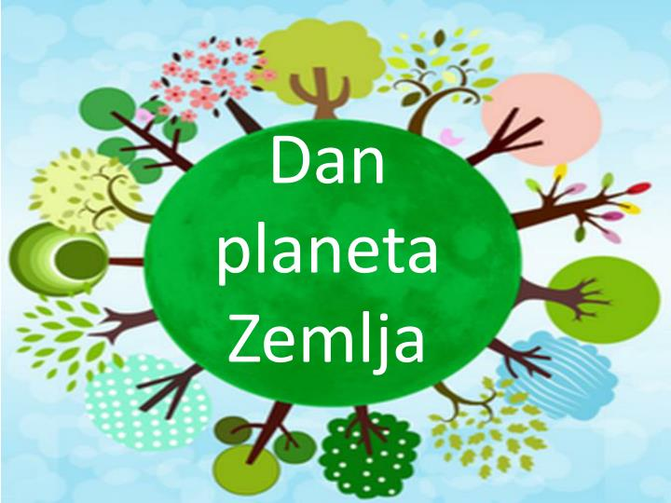
Ovo je naš dom.
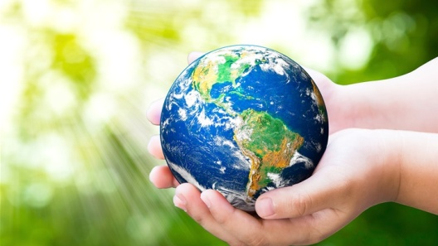
Moramo ga čuvati jer drugog doma nemamo.

Najveći smo problem mi ljudi jer zagađujemo svoj dom !
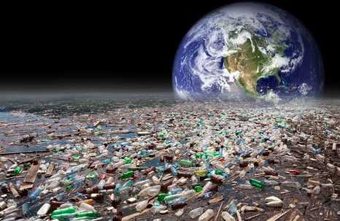

Majka Priroda nas moli za pomoć i trebamo ju poslušati.
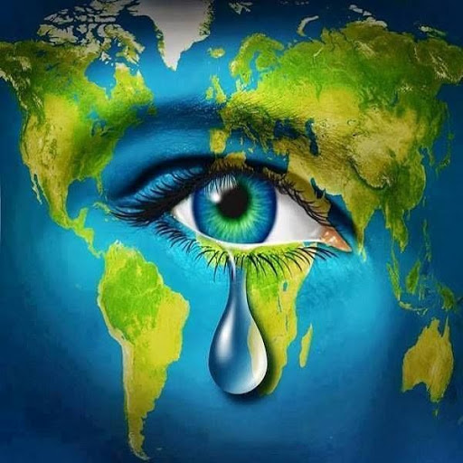

SVI ZAJEDNO JOJ MOŽEMO POMOĆI!
MORAMO: 1. odvajati otpad
2. reciklirati otpad
3. čuvati biljke i životinje
4. zapamtiti da Majka
Priroda uvijek ima
zadnju riječ

ČUVAJMO SVOJ DOM, ČUVAJMO
NAŠU PLANETU ZEMLJU!

